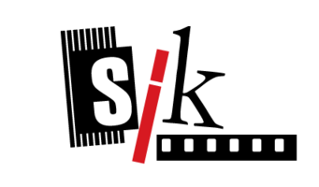
FRÉTTATILKYNNING
Mánudagur 10. júlí 2017

SÍK telur að reglur hafi verið brotnar við úthlutun styrkja úr Kvikmyndasjóði og kallar eftir endurskoðun á verklagi
Samband íslenskra kvikmyndaframleiðenda, SÍK, telur að reglur hafi verið brotnar við ákvörðun um vilyrði fyrir úthlutun á 60 milljóna króna styrk frá Kvikmyndasjóði. Heimild til að veita vilyrði um framleiðslustyrk er m.a. bundin því skilyrði að fullbúið handrit liggi fyrir og er í reglugerð um Kvikmyndasjóð nr. 229/2003 ekki að finna undantekningar frá því skilyrði. Vilyrði fyrir styrk var því veitt í andstöðu við skýrt og afdráttarlaust ákvæði reglugerðarinnar.
SÍK hefur sent formlegt erindi til forstöðumanns Kvikmyndamiðstöðvar Íslands, KMÍ, með afriti á mennta- og menningarmálaráðherra þar sem gerðar eru athugasemdir við framkvæmd á úthlutun styrkja úr Kvikmyndasjóði. Í erindinu er kallað eftir endurskoðun á verklagi við úthlutun styrkja. Það er ósk samtakanna að íslenskur kvikmyndaiðnaður blómstri á komandi árum enda ljóst að eftirspurn eftir íslensku sjónvarpsefni er mikil. Kvikmyndasjóður og KMÍ spila þar lykilhlutverk og að mati SÍK er gott samstarf milli kvikmyndaiðnaðarins og stjórnvalda forsenda þess að tryggja farsæld greinarinnar og aukin verðmæti.

NÁNARI UPPLÝSINGAR:
Sigríður Heimisdóttir, sviðsstjóri hugverkasviðs SI, sími 824 6124, sigga@si.is

